Лабораторная работа №3

Эттеев Сулейман 1032201677

Ссылка на видео: <https://www.youtube.com/channel/UCGNCytYJTwXPymYZmZuQ_wQ/videos>

Цель работы:

Научиться оформлять отчёты с помощью легковесного языка разметки Markdown.

Ход работы:

Сделал отчёт по предыдущей лабораторной работе в формате Markdown.

В качестве отчёта предоставил отчёты в 3 форматах: pdf, docx и md

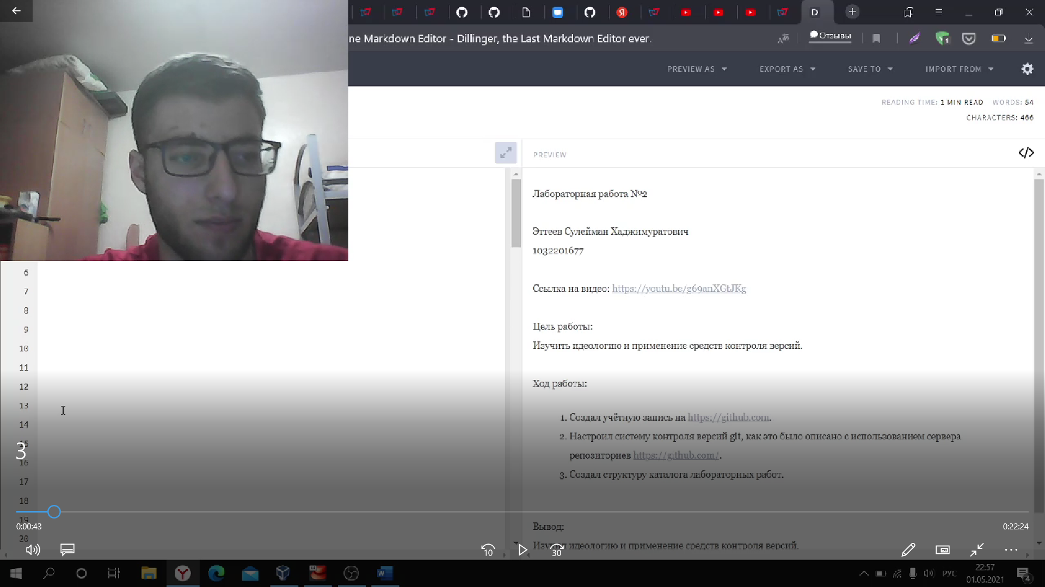

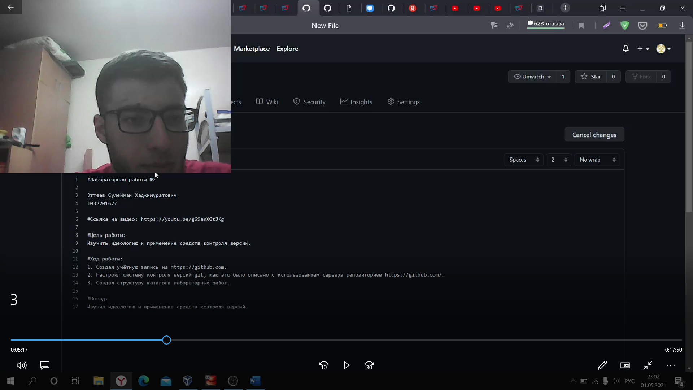

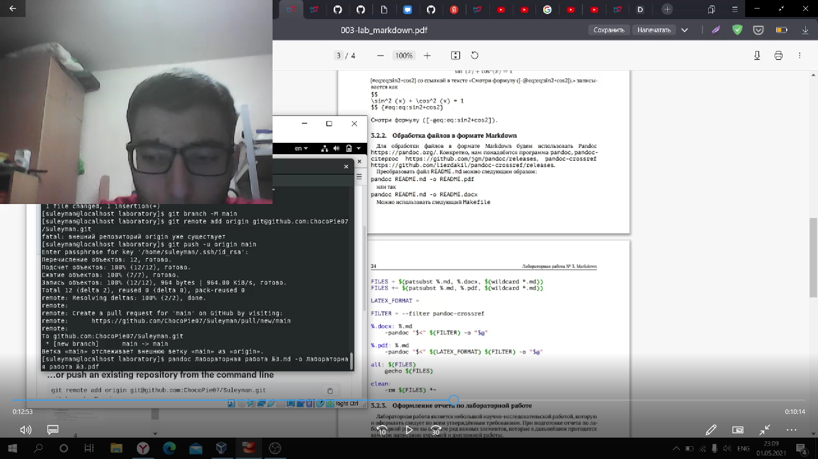

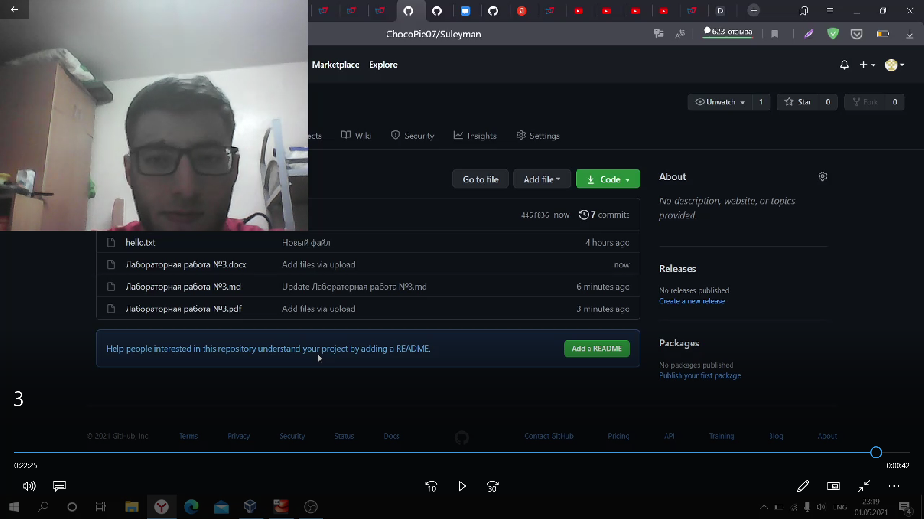

Вывод:

Научился оформлять отчёты с помощью легковесного языка разметки Markdown.